Agility Klub Lazany Vás srdečne pozýva na oficiálne preteky a skúšky agility

ANČA CUP 2017
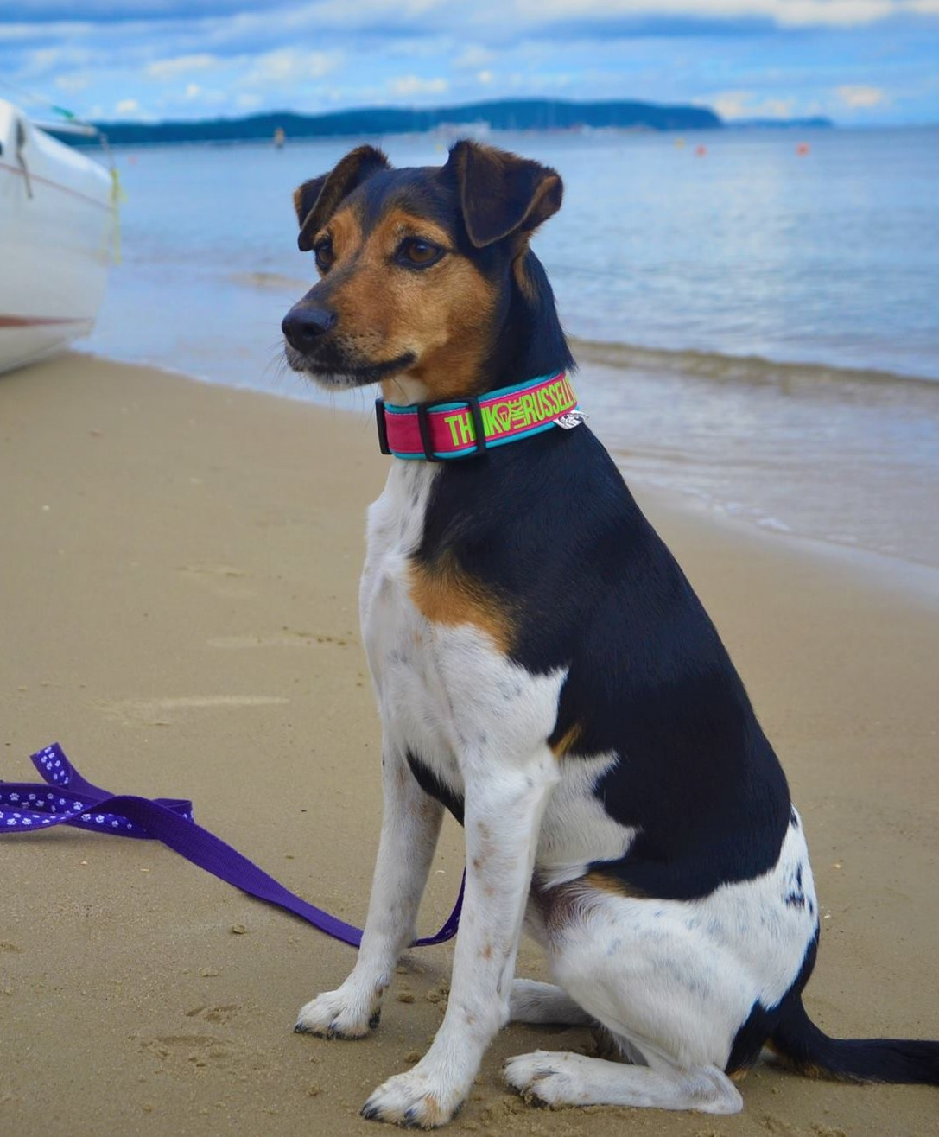
Jarné preteky a skúšky agility v Lazanoch

Organizátor: AK Lazany
Miesto konania :
areál cvičiska AK Lazany
GPS súradnice:
48° 49' 28.3675826" N
18° 37' 18.3038521"
Dátum konania:
22.4.2017
Povrch: tráva
Rozhodca: Pavol Roháček /SK/
Hospitant: Margaréta Kolevová
Elektronická časomiera.

Garant akcie : Kolevová Martina
Max. počet pretekárov : 40
Podmienky účasti : Preteky sú otvorené pre všetkých psov nad 18 mesiacov s platným VZ.

Program :
8,30h registrácia a meranie
9,00h zahájenie

Skúška I. A1,A2,A3
OPEN AGILITY
Skúška II. A1,A2,A3

Vyhodnotenie súčtu skúšok
Vyhodnotenie Open Agility
Ukončenie preteku 15,00h

Štartovné: 12€ 1.pes, 10€ každý ďaľší. Úhrada výlučne na číslo účtu : 2925914997/ 1100 Tatra banka. Do popisu platby uveďte : Meno pretekára + meno psa + ancacup. VS: 22042017
Uzávierka: 12.4.2017
Prihlášky : https://docs.google.com/…/1FAIpQLSe80ugzx67byVhMYC…/viewform
Štartová listina: https://docs.google.com/…/1dkZwx5dr2QrgGS-uYakys-c2K_…/edit…
Veterinárne podmienky : Pri registrácii je nutné predložiť očkovací preukaz / Pet pass / s platným očkovaním proti besnote, psinke, parvoviróze a odčervením.
Všeobecné ustanovenia : Preteky sú usporiadané podľa pravidiel ASKA. Organizátor si vyhradzuje právo na zmenu programu, rozhodcov a maximálneho počtu pretekárov. Voľné pobehovanie psov nie je povolené / hlavne v blízkosti parkúru /. Za škody spôsobené psom zodpovedá psovod. Štartovné po uzávierke je nevratné.
Protest : Protest je možné podať len písomne a po zaplatení sumy 20€ do oficiálneho ukončenia pretekov.
Služby : Stravovanie v klubovom bufete. Vstup voľný. Parkovanie v areály zdarma.
Kontaktná osoba : Kolevová Martina, č.t: 0905 253121 , tešíme sa na Vás

